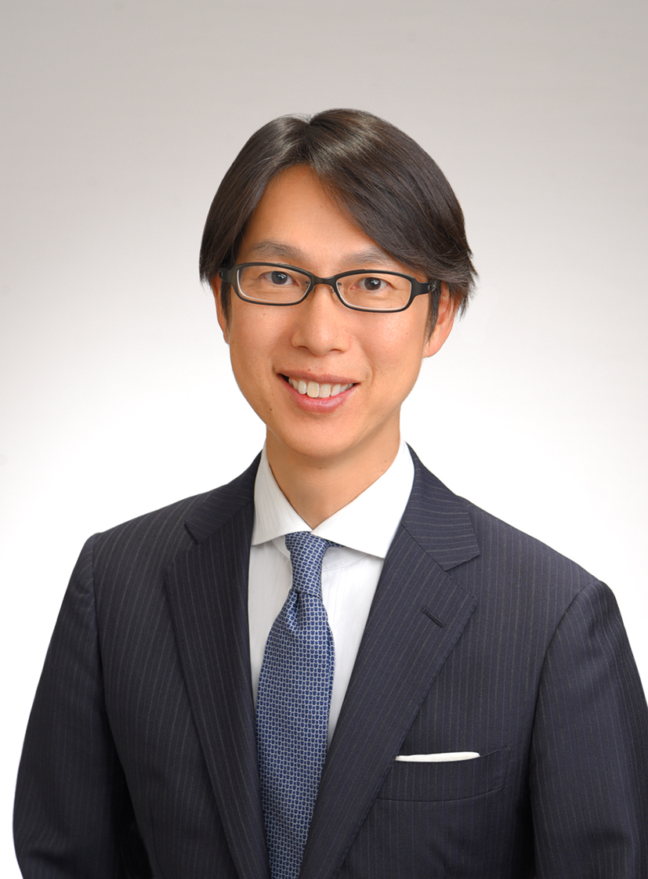
II級外科症例の安定性について
短期、長期リテンションと不安定要因

東京歯科大学歯科矯正学講座
西井 康

1986年3月 東京歯科大学卒業
1994年4月 東京歯科大学歯科矯正学講座 医員
1998年4月 東京歯科大学歯科矯正学講座 助教
2001年3月 博士（歯学）の学位授与
2007-2008年 University of Southern California Visiting Scholar
2014年4月東京歯科大学歯科矯正学講座 講師
2018年4月東京歯科大学歯科矯正学講座 准教授
2019年4月東京歯科大学歯科矯正学講座 主任教授
資格
1999年 日本歯科矯正学会認定医
2011年 日本歯科矯正学会指導医
2013年 日本歯科矯正学会臨床指導医

矯正治療において、最も困難であると言われるものの1つにII級外科症例が挙げられる。II級外科症例は、III外科症例に比較し各施設とも症例経験が少なく、またII級のバリエーションも大きいため定型的な治療が確立されにくい。このため、II級外科症例の顔面形態の特徴、治療目標の設定、顎矯正手術の選択および安定性について考慮する必要がある。II級で外科的矯正治療が適応となる顔面形態は、日本人の場合欧米人と比較して、前後的には上下顎骨の前後的不調和の程度が大きく下顎の後退傾向があり、上下的にはハイアングルの症例が多く見受けられる。このため治療計画立案においてもこれらを考慮し、上顎前歯の歯軸、上下的前後的設定、咬合平面の回転量を検討し下顎アドバンス量の設定を行う。しかしながらこれらのことを考慮に入れてもしばしば後戻りに悩まされる。我々の調査では、ハイアングル傾向の患者ほど後戻りが大きいことがわかった。その後戻り傾向も上下的な後戻りが生じ、その後に前後的な後戻りが生じることが確認された。本講演では、現在行っている短期安定性、長期安定性の調査結果を基に、どの要素が最も影響するのかを検討してみたいと思います。皆様の日常臨床へのご参考になれば幸いです。

